Analyse spectrale IRM d’une molécule.
Avec le logiciel SPECAMP
Que l’on peut télécharger « ici » : http://www.toucharger.com/telecharger/windows/specamp/75822.htm
L’analyse spectrale RMN est la suite logique de l’analyse spectrale IR .
Les résultats sont plus « précis » ,c’est tout .
L’addition pour l’appareil est lui… beaucoup, beaucoup plus élevée ….
Le principe est le même : recherche des pics d’absorptions d’énergie .
Spectre de l’ Ethanol en I.Rouge
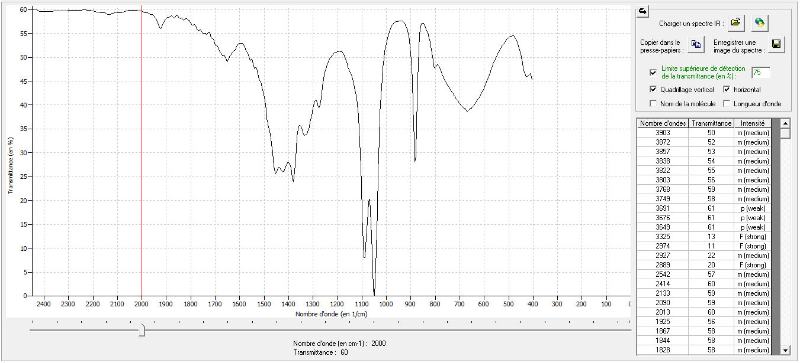

Spectre de l’Ethanol en RMN
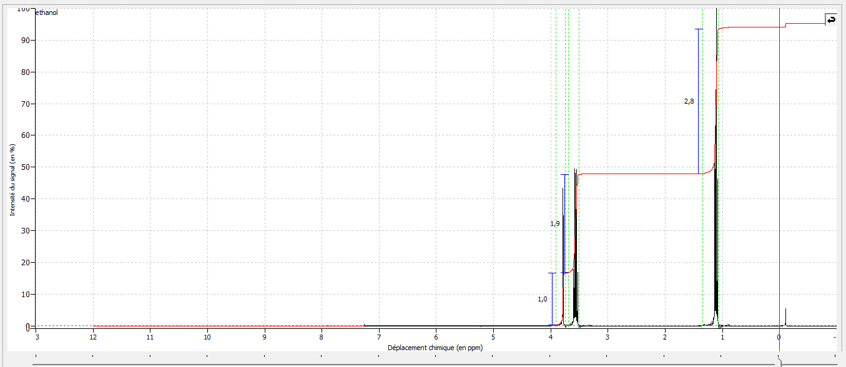

L’analyse spectrale IRM est basée sur le nombre , la taille et la position pic d’absorption d’énergie à une fréquence donnée dans un champ magnétique quand celui-ci contient la molécule testée .
Les champs magnétiques peuvent être d’intensité variable d’un appareil à l’autre, mais la (ou les) fréquences d’absorption elles, ne changent pas en tous les cas pas de façon « relative » .
Comme elles peuvent varier de façon « absolue », on ne calcule pas en fréquence, mais en différence par rapport à un étalon .
C’est le « déplacement chimique » qui se calcule en ppm.
Le « 0 » n’est pas une valeur absolue ,mais le « 0 » de l’étalon mis dans cet appareil .
Et le résultat obtenu lui est valable d’appareil à appareil quelles que soient les caractéristiques de cet appareil .

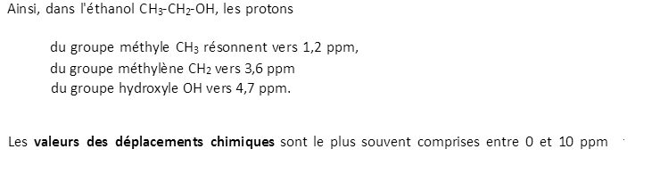

.

La résonance du « H » est fonction de son groupe .
La fréquence de résonance de l’hydrogène (de l’atome « H ») dépend de son environnement chimique dans son groupe : le « H » dans un groupe CH2 se comportera différemment du même « H » ,mais dans un groupe CH3.
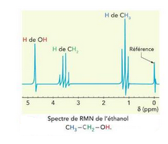
La résonance du « « H » est fonction de l’environnement de son groupe .
Le H du groupe CH3 de gauche se comporte différemment du H du groupe CH3 de droite ,
puisqu’ils sont dans des environnements différents .
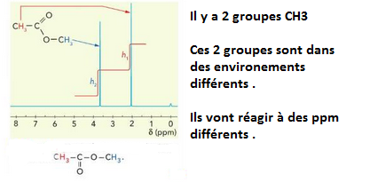
Nombre de protons participants .
Il est possible de déterminer le nombre de protons participant à la résonnance .
Plus il y a de protons qui participent, plus la réponse est grande en amplitude .
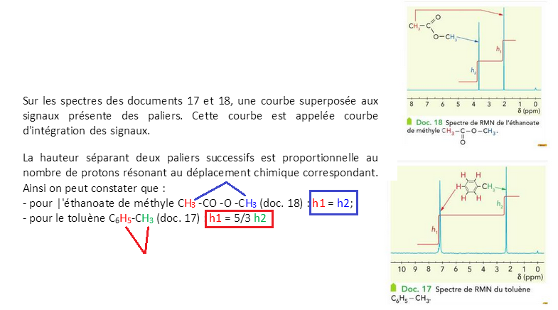
Tableau des valeurs des pics en ppm :
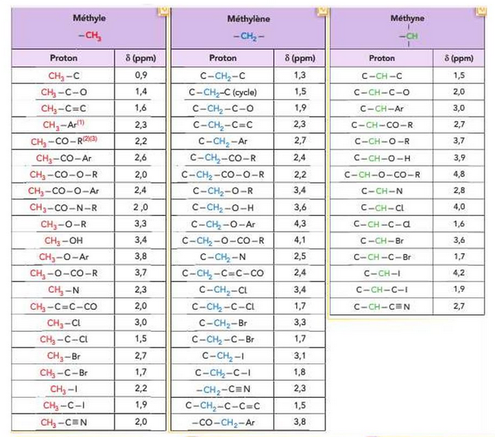
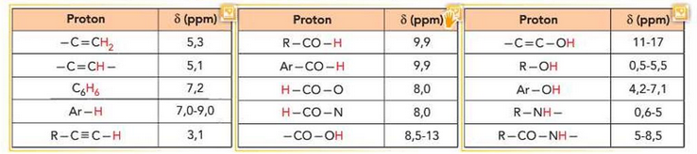
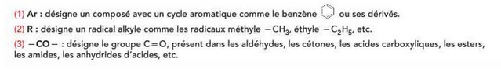
Tableau approximatif des intensités et localisation des absorptions :
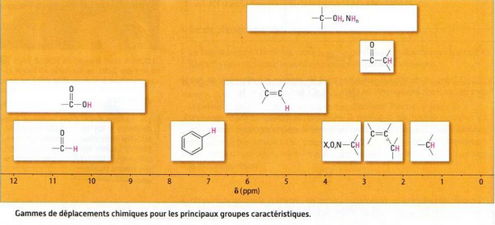
Réalisation pratique :

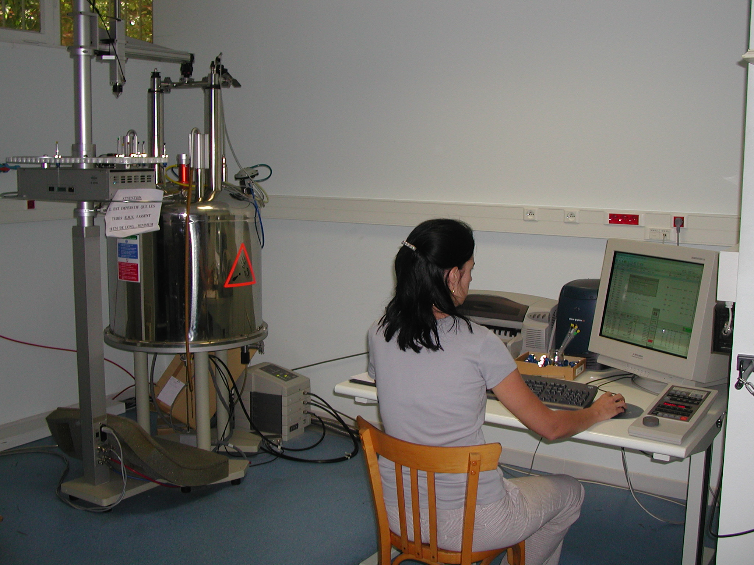
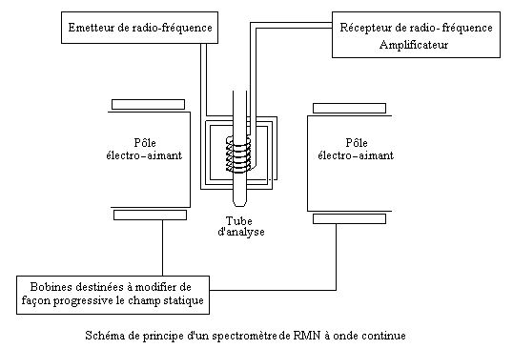
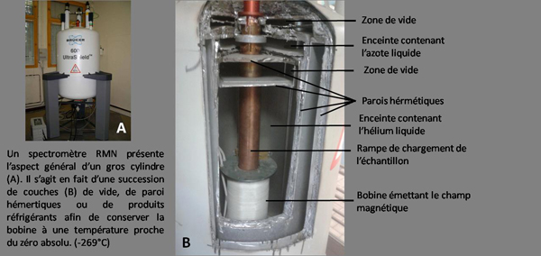
Lien entre la molécule et la résonance
Cas 1 :molec 1 et suivantes.
- il y a un et un seul groupe CH3 qui se comporte d’une façon,
- Il y a 6 autres groupes CH se comportent d’une autre façon ,mais pas tout à fait la même vu que leur environement est légèrement différent ,et donc ce segment du tracé doit être à mini pics multiples .
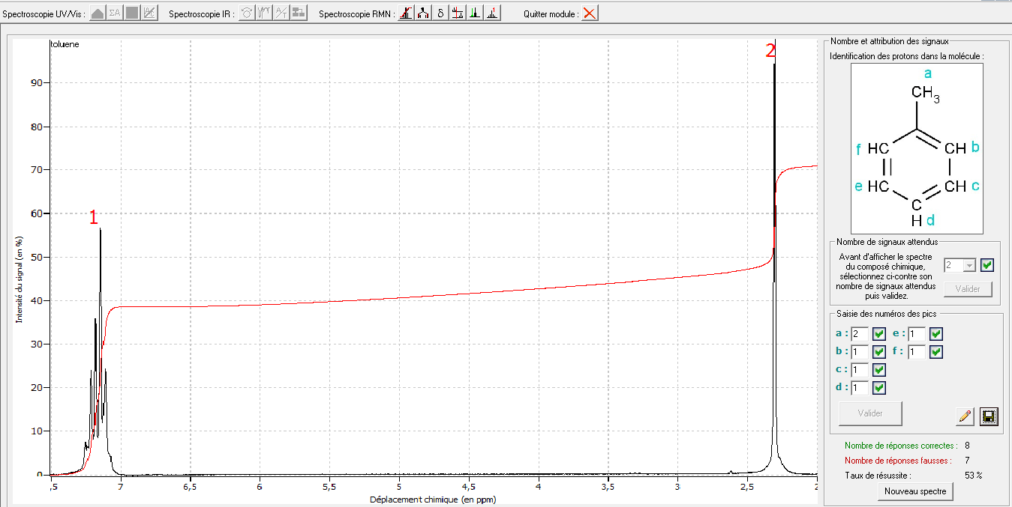
Cas 2 :molecule 1 et suivantes
Il y a un et un seul groupe OH qui se comporte totalement différement des autres .
Il y a aussi un groupe
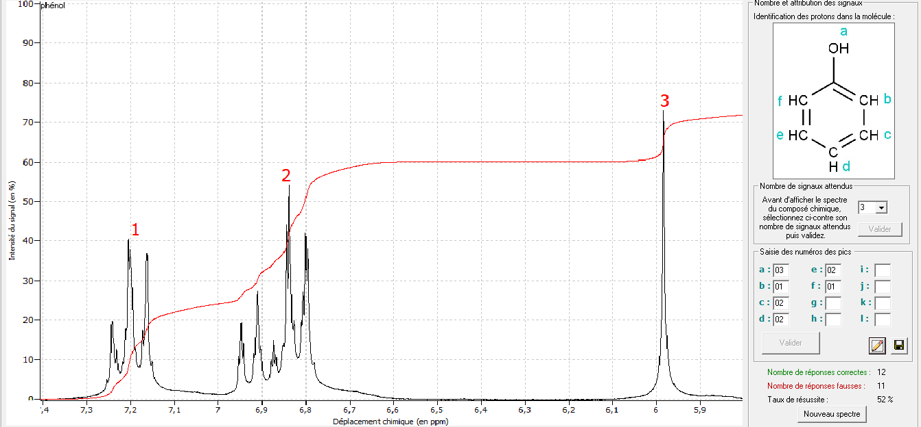
Cas 3 :molecules 1 et suivantes .
- Le groupe CH3 terminal est fort distinct . C’est le pic 4
- Le groupe CH2 intermediaire est aussi distinct . C’est le groupe 3
- Le cycle est composé de groupes virtuellement identique .c’est le groupe 1 et 2
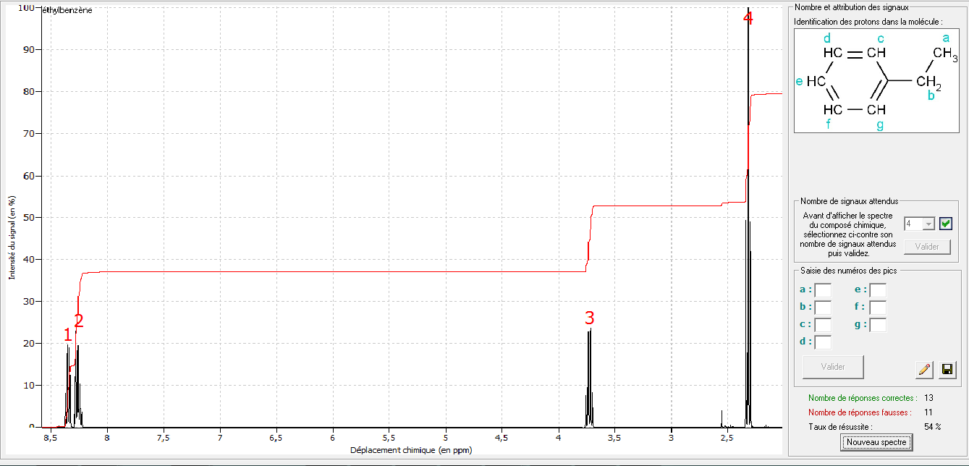
Cas 4 : Molécule 2 et suivantes .
- Il y a un groupe de CH3 dont la réponse est triple donc grande ; c’est le pic 2.
- Il y a un groupe H unique dont forcément la réponse est 3 fois plus petite .
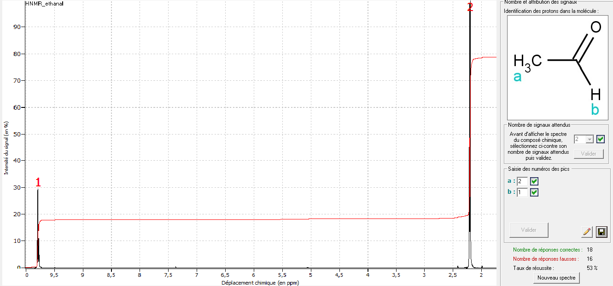
Cas 5 : Molécule 2 et suivantes :
Les 2 groupes CH3 sont équivalents et symétriques .
Ils ne feront qu’une seule réponse fort importante .
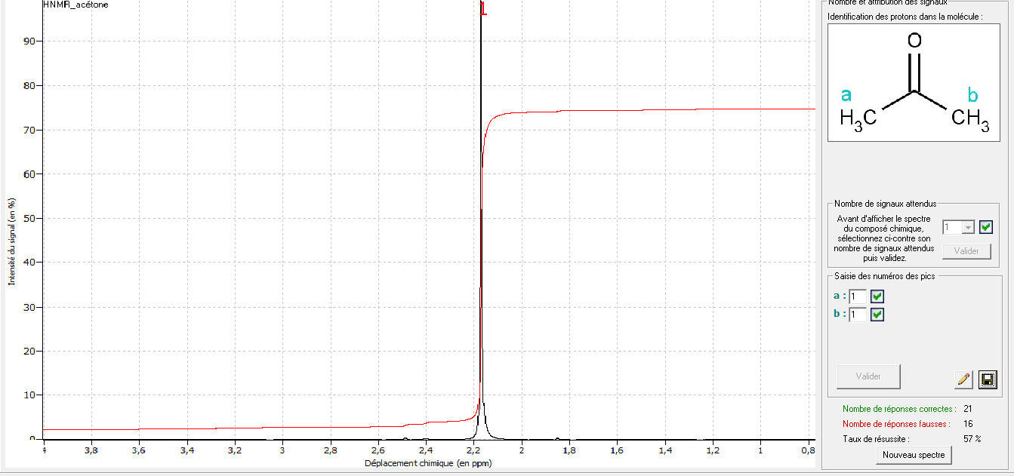
Cas 6 : molécule 2 et suivantes .

- Le groupe a encore été modifié : il y a un sous groupe CH3,un autre CH2 et un groupe OH.
Le plus grand doit être CH3 forczment puisqu’il y a 3 H
- CH2 doit être plus petit et pas loin .
- Oh enfin doit encore être plus loin et plus petit .

